UNIVERSIDAD NACIONAL DE RÍO CUARTO
Secretaría de Coordinación Técnica y Servicios

EXPEDIENTE Nº 136440 – CONTRATACIÓN DIRECTA Nº 45/21

PLIEGO DE ESPECIFICACIONES TECNICAS

OBRA: “REPARACION DE CUBIERTAS DE TECHOS - EDIFICIO DEPTO. DE TECNOLOGIA QUIMICA”
UBICACIÓN: CAMPUS UNIVERSITARIO

Las presentes Especificaciones Técnicas comprenden todos los trabajos relacionados con las reparaciones e impermeabilizaciones de las cubiertas de techo que se detallan en el listado de planos y planilla de superficies a reparar.
El contratista debe proveer los Materiales y la Mano de Obra necesarios para la completa ejecución de la presente Obra.

PLAZO DE EJECUCIÓN: Treinta (30) días corridos.-
SISTEMA DE CONTRATACIÓN: Por Ajuste Alzado
Concepto de Obra Completa.
Alcance de los trabajos a realizar
Los trabajos a efectuar incluyen la provisión de mano de obra, materiales, equipos y Dirección Técnica necesaria para ejecutar la obra de acuerdo al concepto de obra completa-

Es obligación del contratista obtener en el lugar de la obra los datos e información necesaria respecto de los trabajos a ejecutar, para lo cual la Secretaría de Coordinación Técnica otorgara certificado de visita que deberá adjuntarse a la propuesta.
La no-presentación de dicho certificado será causal de desestimación automática de la oferta.-
La VISITA A OBRA será realizada en un único día y horario común para todos los oferentes. Se partirá desde la Secretaría de Coordinación Técnica y Servicios, con una tolerancia de 15 minutos posteriores a la hora prefijada para la Visita.
En esta instancia el/los oferente/s podrán realizar todas las consultas que consideren necesarias para una correcta interpretación de los requerimientos solicitados en la documentación técnica de la obra. (Pliego Técnico, Presupuesto, Planos)

Materiales
El Contratista deberá someter a Inspección Técnica todos los materiales a proveer. También deberá solicitar ante la Inspección Técnica y ésta determinará en qué casos se realizarán los ensayos de calidad previos a la entrega de los mismos.
En los casos que se efectúen ensayos, se dejará constancia escrita mediante el correspondiente "Certificado de Ensayos", los que serán conformados luego de verificar el cumplimiento de las normas de fabricación y requisitos del pliego, por el fabricante, y el contratista.
Pruebas y Ensayos
El contratista conservara un informe de todos los ensayos y pruebas, debiendo entregar 3 (tres) copias de cada una a la inspección de obra. La inspección de obra indicará las etapas que deberá notificarse para su inspección o ensayo.
Todos los ensayos que sean necesarios para demostrar que los requerimientos y especificaciones del contrato se cumplen a satisfacción, deberá hacerse bajo supervisión y dirección de la inspección de obra o su representante autorizado, debiendo el contratista suministrar todos los materiales, mano de obra y aparatos que fuesen necesarios o ben, si se lo requiere contratar los servicios de un laboratorio de ensayos, aprobado para la inspección de obra, para llevar a cabo los ensayos.-
Cualquier trabajo que resultase defectuoso será removido, reemplazado y vuelto a ensayar por el contratista sin cargo alguno, hasta que la inspección de obra, lo apruebe.- El costo de todos los ensayos incluidos en las condiciones generales y/o especificaciones correrá por cuenta del contratista.-
Protecciones
Todos los materiales, herramientas y elementos, deberán llegar a obra y ser colocados en perfectas condiciones, enteros y sin escolla duras, abollones, ralladuras ni otro defecto.-
A tal fin el contratista, arbitrara los medios conducentes al logro de tales condiciones, apelando inclusive al embalado de las piezas si esto fuera necesario, coma así también protegiendo los trabajos ejecutados hasta la recepción provisional de las obras.-
Se desecharan todas las piezas, materiales, trabajos que no cumplan las condiciones prescriptas, corriendo por cuenta del contratista todas las consecuencias derivadas de su incumplimiento, así como el costo que eventualmente pudiera significar cualquier rechazo de la inspección de obra, motivado por las causas antes dichas, alcanzando esta disposición hasta la demolición y reconstrucción de las obras si llegare el caso.-
Daños a otros gremios
El contratista será responsable por los daños causados a otros gremios mientras ejecuta sus trabajos o por negligencia de sus operarios.- La reparación del trabajo dañado será efectuada por el contratista a su cargo y en la forma que indique a inspección de obra.-
Sistemas Patentados
Los derechos para el empleo de la obra de artículos y dispositivos patentados, se considerarán incluidos en los precios de la oferta.- El contratista será único responsable por los reclamos que se promuevan por uso indebido de patentes.-
Precios Unitarios y Cómputo Métrico
Las cantidades físicas indicadas deberán ser computadas por el oferente y tienen carácter informativo en el presupuesto oficial, debiendo incorporar el oferente cualquier faltante al grupo que correspondan, sin tener lugar a reclamo de ninguna naturaleza.-
El sistema de certificación será por ajuste alzado, comprendiendo todo lo descripto en las especificaciones técnicas y en la documentación licitatoria.
Modificaciones y Adicionales
En cualquier momento durante el transcurso del trabajo y sin que esto implique de ningún modo la invalidez del contrato, la inspección de obra podrá ordenar modificaciones, adicionales o deducciones al trabajo originalmente contratado.- Dichas órdenes se darán según el siguiente procedimiento.-
La inspección de obra o su representante autorizado entregará al contratista, quién firmara una copia que quedará en poder de aquella coma constancia, una solicitud de presupuesto de modificaciones y/o adicionales sobre el contrato original, a ejecutarse con especificaciones definitivas.-
A menos que la inspección de obra autorice un plazo mayor, el contratista deberá preparar y presentar el presupuesto solicitado dentro de los diez (10) días consecutivos a la recepción de la nota.-
Si necesitase un plazo mayor, deberá solicitarlo par escrito dentro de los tres (3) días consecutivos a la recepción del pedido de presupuesto de modificaciones. –
Habilitación de sistemas y sectores
Una vez concluidos los trabajos si fuera necesario hacer uso temporario de algún sector de los mismos, el Contratista deberá facilitar dicho uso temporario dentro del plazo que fije la inspección de obra sin que ello implique Recepción Provisoria de los trabajos a los efectos del plazo de garantía.-
Mano de obra
El contratista deberá tomar todas las previsiones relacionadas con el empleo del personal, su transporte, alojamiento, alimentación, seguro correspondiente y pago de sueldos e indumentaria para /a obra (casco, botas, etc.) y ejecutar las obras según las reglamentaciones de Seguridad e Higiene vigente.

DESCRIPCION DE LOS TRABAJOS
Preparación de la superficie
En la totalidad de la cubierta indicada a reparar, se deberá proceder a levantar en su totalidad la membrana existente, limpiar cualquier resto de suciedad, polvo y asfalto, etc. Con la superficie del techo perfectamente limpia y seca se procederá al sellado de las juntas y toda fisura y/o grieta que se observe con un sellador especial para grietas y/o fisuras de marca reconocida. También se procederá a la reparación de muros de carga, utilizando en cada caso el mismo material existente en la superficie a reparar. El costo de estos trabajos estará incluido en el metro de membrana a colocar al igual que las juntas de dilatación.
Imprimación
Sobre la superficie limpia, seca, y libre de todo resto de material extraído se procederá a ejecutar una imprimación con emulsión asfáltica a base de solvente como base de asiento de la nueva membrana. La emulsión asfáltica deberá ser de marca reconocida y primera calidad.
Esta imprimación deberá cubrir la totalidad de la superficie a cubrir con la Membrana y se ejecutará de la siguiente manera. Una primera mano con el producto diluido tratando de lograr una correcta penetración. Luego de un periodo de secado (12 hs) se procederá a aplicar una segunda mano con el producto sin diluir. El periodo de secado se estima como mínimo en 12 hs.
Colocación de la membrana
Luego de efectuada la imprimación con pintura asfáltica verificando que el material ha sido distribuido en forma regular y uniforme en toda la superficie, se procederá a la colocación de la nueva membrana, mediante la soldadura con soplete a gas de toda la superficie. Se usara el soplete a la distancia apropiada para evitar el recalentamiento de la membrana y su posterior deterioro. El solapado de un rollo sobre otro será de 6 centímetros como mínimo. La superficie deberá quedar uniforme y de con un mismo espesor.
La cobertura de la membrana avanzará sobre la cara vertical de los parapetos y cubrirá la cara horizontal de la carga en su totalidad, hasta el filo exterior de la misma (ver detalle en plano).
Todos los materiales a utilizar serán de marca reconocida, de primera calidad, debiendo el oferente adjuntar con la propuesta muestra, folletos, marca y rendimientos en manuales, comprometiéndose a utilizarlos en la obra.
Se utilizará:Membrana asfáltica con alma de polietileno y capa superior de aluminio gofrado, espesor de 4 milímetros y con un peso de 43 kg por rollo de 10 metros.

Membrana con Alma de Polietileno y Capa superior de Aluminio
En los sectores de la cubierta indicados en el plano, se deberá proveer y colocar una Membrana asfáltica de 4 mm de espesor con cuerpo de asfalto Normalizado y Alma de Polietileno de alta densidad con Capa superior de Aluminio gofrado de alta pureza. El peso del rollo deberá ser de 43kgs. Tanto las juntas como los solapes y encuentros con parapetos deberán ser pintados con pintura acrílica color aluminio.
Juntas de dilatación.
En todas las juntas de dilatación que existan entre los distintos sectores que conforman el edificio, se colocará una membrana asfáltica pegada, con un pliegue superior que permita movimiento, en el interior de la junta se colocará una barra y cordón macizo de polietileno expandido con celdas cerradas La forma de certificación, será por m² de la superficie a tratar, incluido en el costo de la membrana.
Repintado de juntas entre paños
Todas las juntas entre fajas de membrana como también de toda a cubierta deberán ser pintadas con pintura de aluminio con la cantidad de manos necesarias para dar acabada terminación, según lo indique Inspección de Obra.
Garantía de los trabajos ejecutados:
Todos los trabajos realizados deberán ser garantizados por la Empresa Contratista, por un plazo mínimo de 2 años, garantía, POR ESCRITO, que se extenderá tanto a materiales utilizados (Membrana) como a la Mano de Obra.

LIMPIEZA PERIODICA Y FINAL.
Se procederá a realizar una limpieza periódica y final. El contratista deberá mantener la obra limpia durante todo el tiempo que tarde plazo de ejecución. Al momento de la entrega de la misma se procederá al retiro de todos los materiales sobrantes y se realizará una limpieza general y completa de todos los elementos que componen la misma. Todo residuo será retirado por el Contratista en contenedores fuera de la Universidad. Aquellos elementos o materiales que la Inspección de obras de la universidad considere de utilidad o reutilizables, el Contratista deberá retirarlos de la obra y transportarlos al depósito de materiales de la UNRC o al lugar indicado por la Inspección de obras.
Manejo de los residuos de obra.
Los residuos de la construcción se colocarán en un contenedor de obra contratado para tal fin, para luego ser trasladados hasta su disposición final. El suelo o material sobrante de las demoliciones o excavaciones se acopiará en lugares previamente seleccionados y que no afecten escorrentías naturales, hasta su reutilización.
En caso de ser necesario el transporte de excedentes de suelo que no fueran utilizados, serán transportados por la empresa contratista con los medios adecuados hacia su disposición final, donde las autoridades municipales lo dispongan, según corresponda.
Residuos Peligrosos.
Según la legislación vigente, los residuos peligrosos deberán ser gestionados adecuadamente por la contratista que ejecute las obras proyectadas.
La contratista deberá estar inscripta en el Registro de Generadores, Operadores y Transportistas de Residuos Peligrosos de Córdoba.
● La zona de obra deberá contar con un área definida para el almacenamiento de residuos peligrosos la cual deberá estar aislada de la intemperie, cerrada, señalizada y contar con un área de contención secundaria.
● La disposición temporal de los efluentes cloacales generados durante la obra de construcción se realizará mediante la instalación de baños químicos portátiles en cantidad adecuada al número de trabajadores (un baño por cada 15 trabajadores como mínimo).
● Estará prohibida la acumulación de residuos y/o materiales directamente sobre el terreno, ya que favorecen la contaminación del agua subterránea. Los residuos tipo domiciliarios serán almacenados en contenedores dispuestos para tal fin, a la espera de su retiro por el camión recolector.
● Se prohíbe la inyección o volcado de cualquier tipo de efluente a las aguas subterráneas o el suelo.
● Los contaminantes como productos químicos, combustibles, lubricantes, pinturas, y otros desechos nocivos, no podrán ser descargados en los desagües existentes en la zona, ni tampoco en el suelo. Deberán ser gestionados como residuos peligrosos.
● No se podrá realizar el lavado de maquinarias en el sitio de obra. En el caso de ser inevitable o necesario, se deberá implementar las acciones para evitar contaminación del suelo y de las aguas subterráneas.

Vista general de la cubierta a intervenir en el sector de aulas.
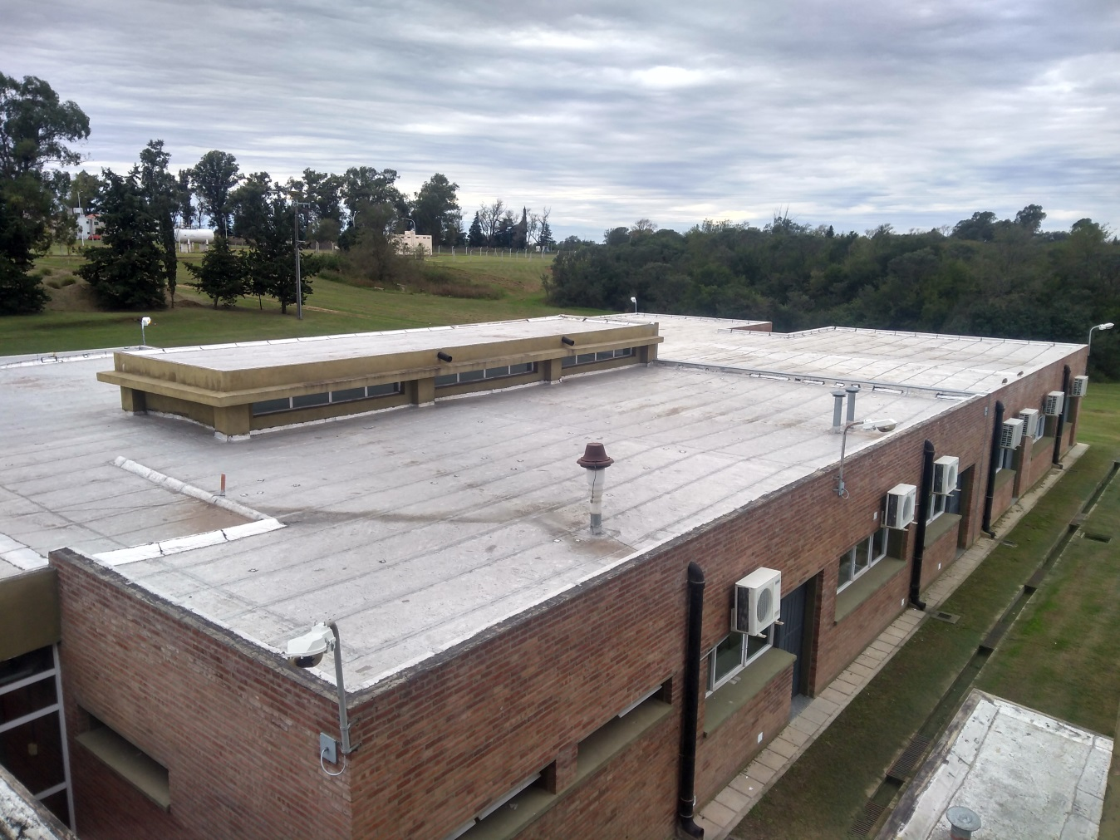
Departamento de Proyectos – Abril de 2021

